労働講座参加申込書 申込締切日： 2026年11月11日（水） （金）
FAX 0536－23－2125

ふりがな |  |  |  | 連絡先 電話番号
事業所（団体）名 |  |  |  | （ ）  －
住 所 | 〒 －
ふりがな |  | 役 職 名 | メールアドレス
氏 名 |  |  | ＠
ふりがな |  | 役 職 名 | メールアドレス
氏 名 |  |  | ＠

- 申込書に記入の上、ＦＡＸまたは郵送でお申込みください
- 受講票は発行しません。当所からの連絡がなければ、そのまま会場にお越しください。
- 御記入いただいた個人情報は、当講座の運営管理及び県主催の講座等の御案内以外の目的には使用しません。

質問したい内容があればご記入ください ※企業名等が外に出ることはありません。
【会場案内】 新城市商工会館 ３階 大研修室（新城市字中野15番地10）
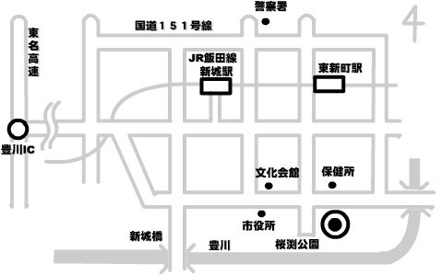

新城市商工会館

【申込み・問合せ先】

愛知県東三河総局新城設楽振興事務所 山村振興課 産業労働グループ
〒441-1365 新城市字石名号20番地1
電 話：０５３６-２３-２１１６ ＦＡＸ：０５３６-２３-２１２５

